Картотека стихотворений «Морские обитатели»
для детей дошкольного возраста
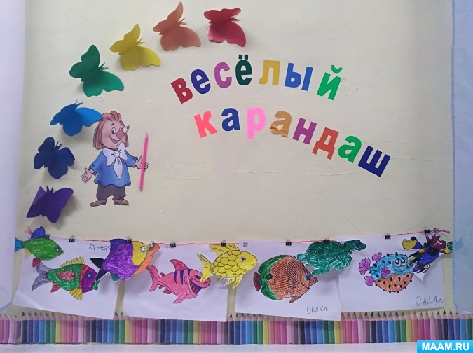

МОРСКАЯ ЗВЕЗДА
Звёзды не только в небесном просторе.
Звёзды, ребята, бывают и в море.
Ползают медленно, скромно живут.
Звёздочками этих морскими зовут.
(Наталья Ушкина)

МОРСКОЙ КОНЁК
В море есть морской конёк.
Вот создание чудное:
Цепкий хвост его – крючок,
А плывёт он только стоя.
(Наталья Ушкина)

МЕДУЗА
Медуза в глубине морской
Раскрыла парашютик свой.
Скажи, куда плывёт она?
Туда, куда несёт волна!
(Наталья Ушкина)

КРАБ
Нет, совсем не для потехи
Носит краб свои «доспехи»:
Твёрдый панцирь краба спас
Не один, а много раз.
(Наталья Ушкина)

СКАТ
Не напрасно говорят,
Что весьма опасен скат.
Если тронешь ненароком,
Эта рыба бьётся током.
(Наталья Ушкина)

ОСМИНОГ
Не четыре и не две –
Целых восемь гибких ножек
На огромной голове
Гордо носит осьминожек.
(Наталья Ушкина)

АКУЛА
Акула раскрывает пасть.
Она готовится напасть…
Да, без акулы в море рыбы
Гораздо лучше жить могли бы.
(Наталья Ушкина)

ДЕЛЬФИН
Вот семья дельфинов шумных,
Очень добрых, очень умных
В волнах плещется вдали,
Провожая корабли.
(Наталья Ушкина)

КАШАЛОТ
Кто с разинутою пастью
В тёмной глубине плывёт?
Кит огромный, кит зубастый
Под названьем «кашалот».
(Наталья Ушкина)

КИТ
Точно знают капитаны,
А теперь знаешь ты:
Если в море бьют фонтаны,
Значит, к нам плывут киты.
(Наталья Ушкина)

АЛЬБАТРОС
Не боясь ни бурь, ни гроз,
Кружит в небе альбатрос.
А когда кружить устанет,
На волне качаться станет.
(Владимир Степанов)

НАРВАЛ
У холодных диких скал
Появился кит – нарвал.
Этот кит, пятнистый кит
Длинным рогом знаменит.
(Владимир Степанов)

ОСЬМИНОГ
Он морской пучины житель,
Вы, друзья, с ним не шутите.
Сразу восемь цепких ног
Пустит в дело осьминог.
(Владимир Степанов)

ДЕЛЬФИН
В тишине морских глубин
Смело плавает дельфин.
Он находчив и смышлён,
Говорить умеет он.
(Владимир Степанов)

АКУЛА
В море синее нырнула
И легла на дно акула.
Она зубаста и сильна,
Морская хищница она.
(Владимир Степанов)

ЧТО ТАКОЕ МОРЕ?
Что такое море?
Чайки на просторе.
Скалы – великаны,
Холодные туманы.
Волны трёхэтажные,
Моряки отважные.
Акулы зубастые,
Киты головастые.
Камней подводных глыбы,
Диковинные рыбы.
Кораллы, осьминоги,
Медузы и миноги,
А на дне темно,
Как в кино… (Владимир Степанов)

